Mardi 30 Septembre 2025 CM1/CM2

CM 5 M

Tuesday 30th September

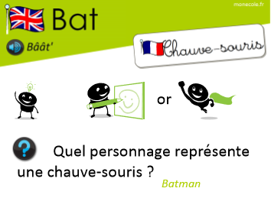

8h45 : Accueil

Appel, appel cantine, mot du jour : un cap

8h50 : Anglais Rituel

Leçon V2

Lecture de l’histoire d’Halloween

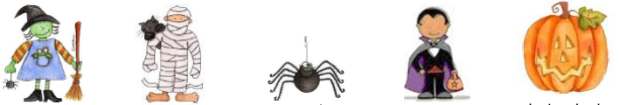

a witch a mummy a spider a vampire a Jack-O’-

Lantern

8h55 : Problème flash

CM1 : Clémentine achète une boîte de 25 sucettes. Elle en mange 6.

Combien lui reste-t-il de sucettes ? **25 – 6 = 19. Il lui reste 19 sucettes.**

CM2 : Morgane a besoin de 5 perles bleues, 4 perles blanches et 6 perles noires pour fabriquer un bracelet. Elle fait 4 bracelets.

Combien de perles va-t-elle utiliser en tout ? (**5 + 4 + 6) x 4 = 60. Elle utilisera 60 perles en tout.**

9h00 : Opérations

CM1 : 678 x 45 = **30 510**

799 x 27 = **21 573**

CM2 : 7 856 : 8 = **982 (0)**

7 395 x 93 = **687 735**

9h05 : Calcul mental CM1

Obj : Table de multiplication, Ajouter 9 et retrancher 9, ajouter 90 et 99 Leçon CM3

Echauffement : Colorie la bonne réponse.

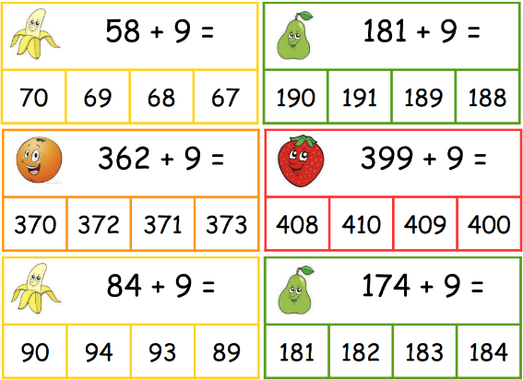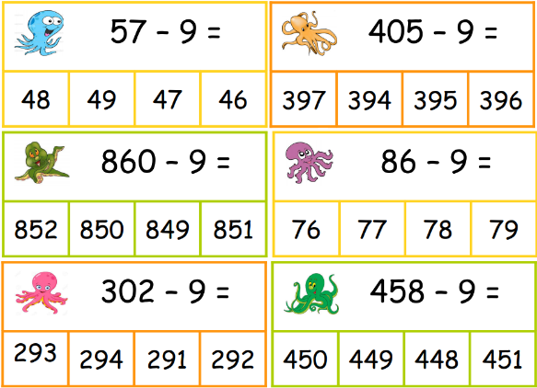

Calcul automatisé :

416 - 9 = **407** 677 - 9 = **668** 822 - 9 = **813** 785 - 9 = **776**

226 - 9 = **217** 686 - 9 = **677** 285 - 9 = **276** 213 - 9 = **204**

479 - 9 = **470** 947 - 9 = **938** 921 + 9 = **930** 50 + 9 = **59**

281 + 9 = **290** 11 + 9 = **20** 742 + 9 = **751** 579 + 9 = **588**

309 + 9 = **318** 770 + 9 = **779** 187 + 9 = **196** 506 + 9 = **515**

Problème : La température extérieure est de 12 degrés, c'est-à-dire 9 degrés de moins que dedans. Quelle température fait-il dans la maison ?

**Il fait 21 degrés dans la maison.**

Problème : Sur ses 28 dents, Kenza en a déjà perdu 9.

Combien de dents de lait reste-t-il à Kenza ?

**Kenza a encore 19 dents de lait.**

Clap : 47 – 9, 269 + 9, 278 – 9, 496 + 9, 58 – 9 🡺 **38, 278, 269, 505, 49**

9h05 : Calcul mental CM2

Obj : Table de multiplication, Multiplier par 11, 10, 100, 1000 Leçon CM4

Echauffement : Colorie les pétales justes.

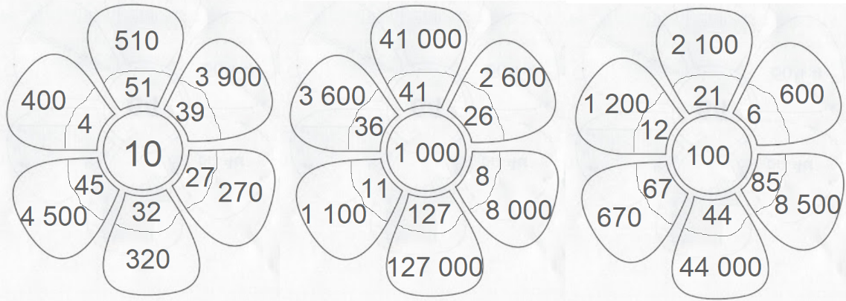

Calcul automatisé :

23 x 10 = **230** 96 x 1 000 = **96 000** 14 500 : 100 = **145** 58 x 100 = **5 800**

55 x 100 = **5 500** 76 000 : 1 000 = **76** 85 000 : 10 = **8 500** 741 x 1 000 =**741 000**

4 000 : 10 = **400** 5 100 : 100 = **51** 850 x 10 = **8 500** 166 x 100 =**16 600**

230 : 10 = **23** 7 000 : 1 000 = **7** 260 x 100 = **26 000** 8 700 : 10 = **870**

28 x 1 000 = **28 000** 324 x 10 = **3 240** 75 000 : 1 000 =**75**  702 000 : 100 = **7020**

Problème : Un carton contient 100 pochettes de 48 feutres. Combien de feutres contient le carton ?

**Le carton contient 4 800 feutres.**

Problème : Dix pirates ont trouvé un trésor contenant 24 800 pièces. Il se partage les pièces. Combien de pièces recevra chaque pirate ?

**Chaque pirate recevra 2 480 pièces.**

Clap : 15 x 10, 254 x 100, 560 : 10, 354 000 : 1 000, 44 x 1 000 🡺 **150, 25 400, 56, 354, 44 000**

9h20 : Calcul en ligne CM2

Leçon CL5

Fais des réductions de fractions pour retrouver les unités.

5 + 2 + 3 + 1 = **5**

4 4

12 + 5 + 14 + 11 = **8 + 7**

10 10 10 **10**

9 + 4 + 8 + 2 = **9 + 2**

5 5 **5**

9 + 4 + 8 + 2 = **13**

3 3 3

8 + 4 + 2 = **2 + 2**

6 6 6 **6**

9h20 : Calcul en ligne CM1

Leçon CL2

Fais les soustractions en utilisant la technique du pivotement comme

dans l’exemple :

Exemple : 73 **- 9** = 73 **- 10 + 1** = 64 ou 73 **- 8** = 73 **- 10 + 2** = 65

52 - 8 = **44**

726 - 19 = **707**

463 - 18 = **445**

1 856 - 190 = **1 666**

36 542 + 1 800 = **38 342**

9h25 : Ecrire un nombre

CM1 : Ecrire en nombre 22 milliers 5 centaines et 1 dizaines ; 4 567 centaines; 78 654 000

CM2 : Ecrire en nombre 456 milliers ; 4 millions 4 milliers 4 unités ; 456 370 000

9h30 : Compréhension rapide Cycle 3 n°5

Obj : Retrouver les informations implicites (action)

CM1 : Au matin, dès le départ, j’attaquai assez sec et, voyant que mon second suivait sans peine,

bientôt, je mis toute la « gomme ». De temps en temps, je me retournais pour voir s’il ne faiblissait pas,

mais il était toujours là, souriant et à peine essoufflé. De loin en loin, il s’arrêtait un instant et, avec une

étonnante dextérité, ouvrait l’appareil photographique qu’il portait sur la poitrine, visait et appuyait sur

le déclic. Que font ces deux personnes ?

**Ils font une course en prenant des photos.**

CM2 : Il portait une sorte de salopette bleue, tachée aux jambes et sur le devant. Il ne regardait pas ce qu’il faisait, mais il semblait observer la route qui tournait à droite un peu plus loin. En fait il rêvait et il attendait que le pistolet s’arrête tout seul. Il se mit soudain à siffloter et cela couvrit le glouglou qui remontait du fond du réservoir… Qu’était-il en train de faire ?

**Il est en train de faire le plein d’essence à la pompe.**

9h35 : Apprendre à écrire des mots courants/des mots invariables CM1/CM2

CM1 : Courageusement, le valet, semer, un gosse, lorsque/trop, joyeusement

CM2 : Normal, sinistre, le parc, un tonneau, l’enfance/pourquoi, ne….rien

9h40 : Littérature

Obj : Ecrire un texte poétique

Voir poésie séance 4 : Ecrire une poésie à la manière d’une des poésies étudiées. Thème mer et océan

Leçon EE12

10h15 : Poésie 10h15 : Poésie

**Les moustiques**

Les moustiques,

Piquent, piquent

Les gens qui

Piquent-niquent.

Ils attaquent

En oblique

Les hamacs

Elastiques

Et bivouaquent,

Sans panique,

Dans les sacs

En plastiques.

Les moustiques

Font la nique

Aux gens qui

Piquent-niquent.

Et qu’ils piquent

Et repiquent

En musique

C’est comique !

**Pierre Coran**

Obj : Ecrire la poésie n°3 Obj : Ecrire la poésie n°3

**La fourmi**

Une fourmi de dix-huit mètres

Avec un chapeau sur la tête,

Ça n’existe pas, ça n’existe pas.

Une fourmi traînant un char

Plein de pingouins et de canards,

Ça n’existe pas, ça n’existe pas.

Une fourmi parlant français,

Parlant latin et javanais,

Ça n’existe pas, ça n’existe pas.

Et ! Pourquoi pas ?

**Robert Desnos**

10h30 : RECREATION

10h45 : Mathématiques

Obj : Additionner des nombres décimaux. Soustraire des nombres décimaux. Choisir la bonne opération.

Compagnon Maths

Exercices 12,13,14,16,17 p 48, 7 p 47

Leçon C4 suite

10h45 : Mathématiques

Obj : Reconnaître des droites parallèles et des droites perpendiculaires. Tracer ces droites.

Compagnon Maths

Exercices 4,5,6,7 p 127, 8 p 128

Leçon G2 suite

11h15 : Littérature, écriture

Obj : Ecrire un menu

Menu de la semaine du goût

11h30 : Copie

Obj : Ecrire sans erreur un texte

CM1 : p 10 CM2 : p 28

11h45 : REPAS

13h30 : Fluence première lecture et questions de compréhension.

13h35 : Lecture rapide CM1/CM2

Sans revenir au texte « Elle m’énerve, maman ! », mets une croix dans les bonnes cases.

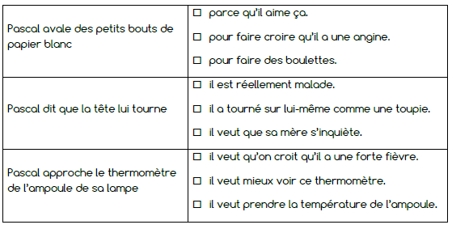

Lis les situations encadrées, puis coche la réponse qui te convient le mieux.

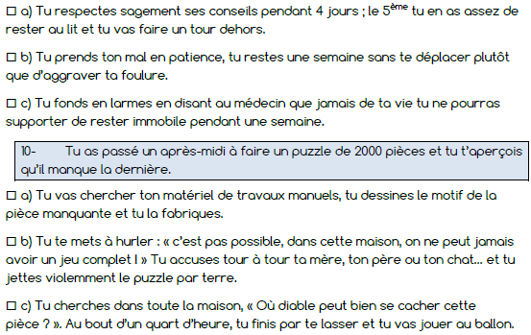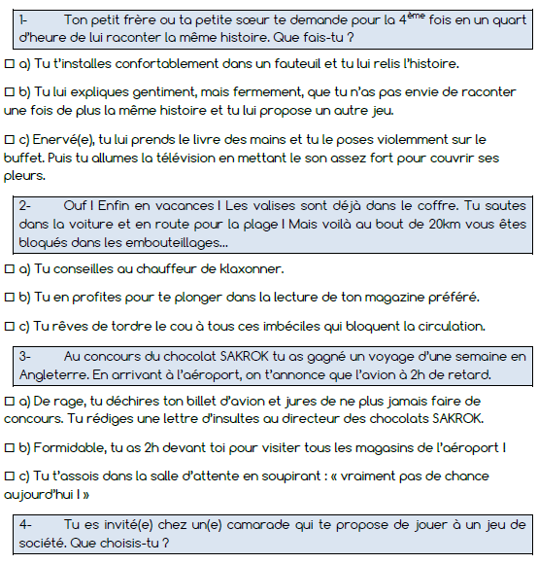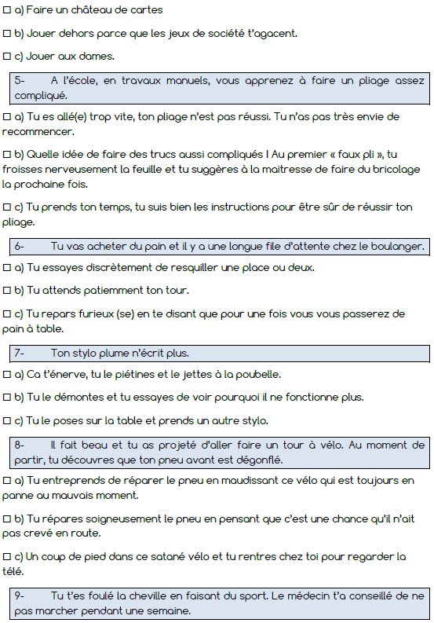

**Les enfants répondent selon leur ressenti personnel, pas de correction type. On garde cette feuille pour lundi prochain.**

13h40 : Je lis, je comprends CM1/CM2

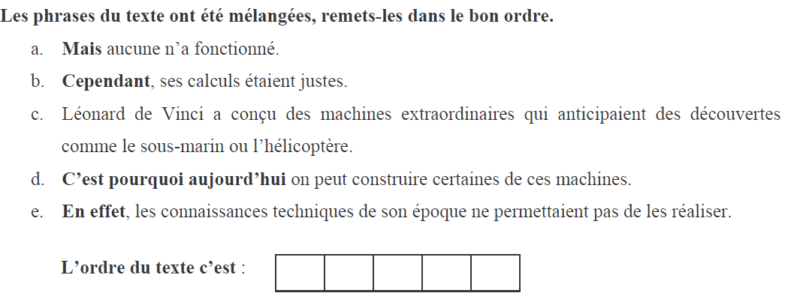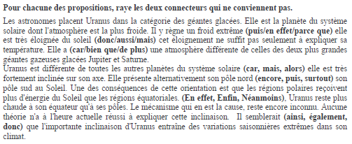

**C A B E D**

13h45 : Grammaire

Obj : Savoir utiliser ses acquis

Contrôle G1/G2/G3/G4

13h45 : Grammaire

Obj : Savoir utiliser ses acquis

Contrôle G1/G2/G4/G6/G8

14h20 : Ecriture des devoirs

Pour mardi 7 octobre :

Sciences : Apprendre S5

Poésie : Apprendre la poésie n°3, la moitié (interrogation le 5 novembre) (CM1/CM2)

Pour jeudi 2 octobre :

Mathématiques : Lire G2 (CM1) et C4 (CM2)

Mathématiques CM1 : Facultatif : Exercices de mathématiques plus 1,2

Mathématiques CM2 : Facultatif : Exercices de mathématiques plus 1,2,3

Pour mardi 4 novembre :

Poésie : Apprendre la poésie n°3 entière (CM1/CM2)

14h30 : Sciences

S5 séance 1 : Approche des fonctions de nutrition : respiration : Où va l’air que je respire ?

15h30 : RECREATION

15h45 : E.P.S

Obj : Etre capable de s’engager lucidement dans l’action, Etre capable de construire un projet d’action, Etre capable de mesurer et apprécier les effets de l’activité, Etre capable de d’appliquer et construire des principes de vie collective.

Jeux collectifs : basketball